Безопасность населения и территории столицы обеспечивают самые современные пожарные вертолеты

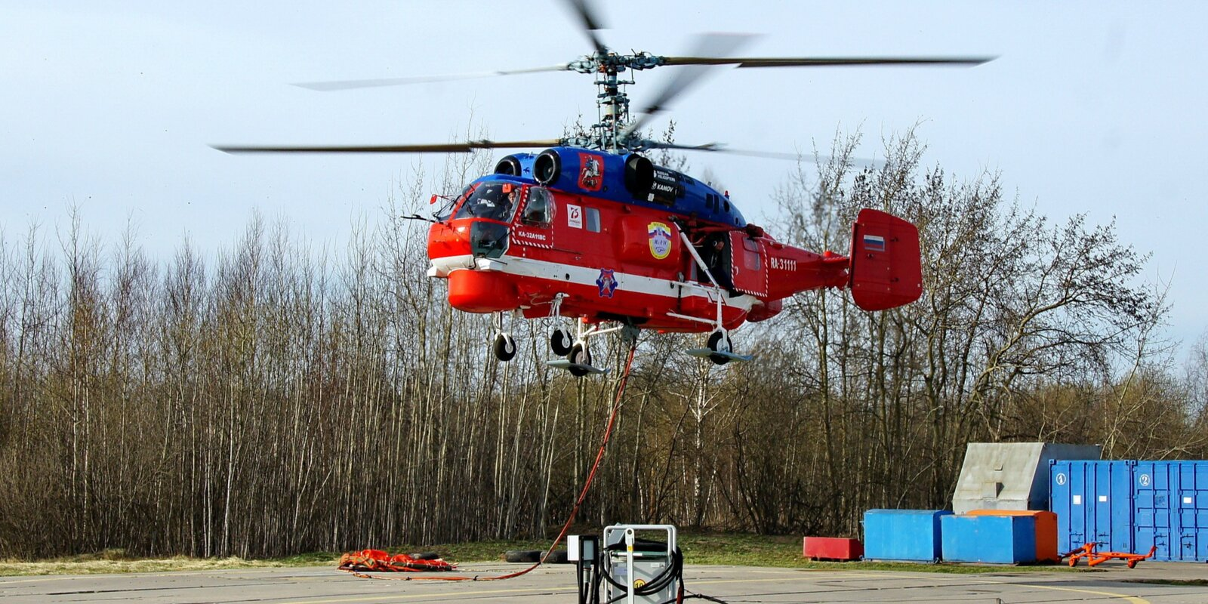
Новый пожарный вертолет Московского авиацентра Ка-32А11ВС заступил на дежурство 14 апреля 2020 года в столице.
За год воздушное судно привлекалось к ликвидации 3 пожаров и участвовало в 22 разведках паводковой и пожароопасной обстановки в ТиНАО.
«Через 2 недели после заступления на дежурство Ка-32А11ВС принял свое первое боевое крещение при тушении пожара в Рязановском поселении ТиНАО. В этом году вертолет участвовал в ликвидации пожаров в Северном Тушине и на Варшавском шоссе, экипажи совершили 28 сливов и сбросили на очаг около 140 тонн воды. За год вертолет отлично себя зарекомендовал — это надежная и современная машина, предназначенная для работы в городской среде» - Директор Московского авиационного центра Кирилл Святенко
По оценке пилотов ГКУ «МАЦ», Ка-32А11ВС — идеальный вертолет для мегаполиса. Воздушное судно обладает наилучшими техническими характеристиками, оснащено высокотехнологичной системой локации, авионики и приспособлено для полетов в сложных метеоусловиях.
В течение года новый вертолет активно привлекался для воздушной разведки, проведения тренировок и обеспечения безопасности населения и территории города. Спасатели авиацентра на вертолете совершенствуют технику беспарашютного десантирования и эвакуации пострадавших из труднодоступных мест. По мнению специалистов, в сравнении с предыдущей версией Ка-32А, новая модификация более устойчива и стабильна при зависании в воздухе, поэтому спускаться на лебедке гораздо проще. Кроме того, у этого пожарного вертолета имеются дополнительные точки крепления страховки спасателей на борту. Также присутствует вторая дверь, наличие которой увеличивает обзор с воздуха, что упрощает проведение разведки территории и поиск пострадавших.
В марте 2021 заступил на дежурство второй Ка-32А11ВС и на сегодняшний день в авиапарке Московского авиацентра находится два новых пожарных вертолета. Всего в авиацентре имеется 11 воздушных судов для обеспечения безопасности территории и жителей столицы.

